Техническое задание

№  п/п | Наименование товара,  характеристики | Требования к качеству  (ГОСТ, ТУ, чертёж, проект, задание) | Ед.  изм | Кол
 | Светильник светодиодный «Луна»  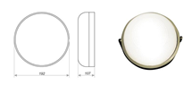  Модель  ViLED 006  арт. СС 02-260 | Предназначен для внутреннего освещения производственных и общественных помещений, лестничных клеток в зданиях, холлов, коридоров, вестибюлей и других помещений. Энергосберегающий настенно-потолочный универсальный светодиодный светильник Луна. В светильнике используются современные мощные светодиоды Samsung (10 шт.). Не нуждается в обслуживании, в т.ч. замене ламп и их утилизации. Отсутствует вредная ультрафиолетовая составляющая спектра.  Отсутствует стробоскопический эффект.  Моментальное включение.  Технические характеристики: | шт. | 10
  Световой поток, лм, не менее 930
  Индекс цветопередачи CRI=80
  Потребляемая мощность, Вт, не более 11
  Степень защиты IP54
  Габаритные размеры, мм - 235х235х115
  Масса, кг, не более 1,6
  Напряжение питания, В и Гц ~ 130-250B, 50-60Гц
  Диапазон рабочих температур, °С - -40°C +50°C
  Цвет свечения - дневной
  Цветовая температура свечения, К 5000
  Климатическое исполнение по ГОСТ 15150 - УХЛ
  Гарантийный срок эксплуатации, лет - 3
  Ресурс круглосуточной работы - 7 лет (65 000 ч)
 | Светодиодный светильник «Линия-16»  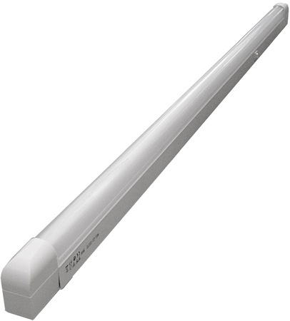  Модель  ССП-А-220-012-С,Н,Т-УХЛ | Предназначен для внутреннего освещения жилых помещений, холлов, офисов, торговых центров. Отлично подойдёт для освещения жилищно-коммунального хозяйства.  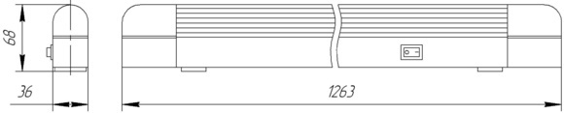  Технические характеристики: | шт. | 4
  Световой поток, лм, не менее 1400
  Потребляемая мощность, Вт, не более 25
  Степень защиты IP40
  Габаритные размеры, мм 1263х68х36
  Масса, кг, не более 1,2
  Напряжение питания, В и Гц-переменное 220(90-264)
  и 50
  Диапазон рабочих температур, °С - от - 40 до + 60
  Цвет свечения - белый
  Цветовая температура свечения, К - Т- 2400-4000,
  Н- 40007000, С- 700010000
  Климатическое исполнение по ГОСТ 15150 - УХЛ
  Гарантийный срок эксплуатации, лет - 5
  Срок службы, лет – 10
 | Светильник потолочный, накладной, светодиодный  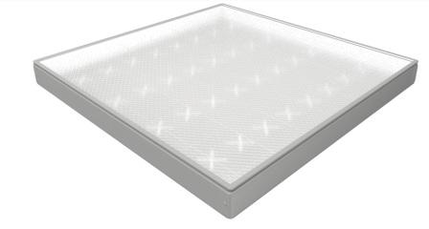  Модель  LL-ДПО-01-041-4110-20Д/Б. | Эффективная и экономичная замена накладным люминесцентным светильникам типа ЛПО 4х18. В качестве источника света используются сверхъяркие светодиоды Nichia.  Применяется для освещения:  - - офисов;  - - медицинских и образовательных учреждений;  - - общественных и административных зданий;  - - помещений магазинов и торговых залов.  Преимущества:  - - экономия электроэнергии в 2,5 раза по сравнению с люминесцентными светильниками типа ЛПО 4х18;  - - не требует дополнительного обслуживания;  - - не нуждается в специальной утилизации;  - - отсутствие вредных для глаз пульсаций светового потока;  - - высокий индекс цветопередачи;  - - рабочий ресурс светильника – более 50 000 часов;  - - вся цепочка светодиодов защищена диодами Зенера, что гарантирует бесперебойную работу светильника, даже при перегорании любого из светодиодов;  - - тонкая конструкция корпуса позволяет осуществлять монтаж в труднодоступных местах.  Технические характеристики: | шт. | 4
  Световой поток, лм, не менее - 3600/3400лм
  Потребляемая мощность, Вт, не более - 41
  Степень защиты - IP30
  Габаритные размеры, мм - 60х597х597 мм
  Масса, кг, не более - 3,5 кг
  Напряжение питания, В и Гц - 176-264В/50Гц
  Марка светодиодов - Nichia
  Количество светодиодов - 80 шт.
  Цветовая температура свечения, К - 4700К-6500К (дневной)/ 3500К-4600К (белый)
  Способ крепления - накладной
  Гарантийный срок эксплуатации, лет - 3
  Ресурс светодиодного модуля - Более 50 000 часов
 | Светильник потолочный  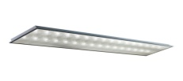  Модель  LL-ДВО-01-041-1920-30Д | Достаточно универсальное изделие для внутреннего освещения. Цвет корпуса офисных светодиодных светильников ll дво 01 040 1910 может быть белым или серым. Устройство относится к первому классу по безопасности ГОСТ Р МЭК 60598-1-2003. Сечение проводов 3 х 0,75 мм².  Технические характеристики:  * 10 часов в сутки - расчетное время эксплуатации. | шт | 4
  Световой поток, Лм - 3100 ±10%
  Мощность потребляемая, Вт - 41
  Количество светодиодов, шт - 32 (Nichia)
  Напряжение питания, В - 176-264
  Температура цвета, К - 4000/5500
  Индекс цветопередачи, CRI - более 0,75
  Габаритные размеры ДхШхВ, мм - 1195х295х60
  Масса, кг - 4,2
  Влагозащита, IP - 30
  Температура окружающей среды, С° - от +1 до +45
  Ресурс работы, лет * - более 13
  Гарантия, лет - 3
 | Светильники переносные 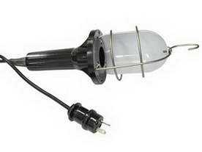  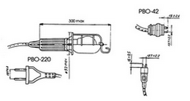  Модель  РВО -220, РВО - 42 | Светильник типа РВО-42 предназначен для временного освещения рабочей зоны в труднодоступных и слабоосвещенных местах помещений. Светильник типа РВО-220 предназначен для освещения рабочих мест или рабочих зон вспомогательных жилых помещений и личных подсобных хозяйств.  ИСТОЧНИК СВЕТА  Лампа накаливания Б225-235-60  ГОСТ 2239-79.  УСТРОЙСТВО  Ручка из пластмассы, отражатель и сетка металлические, кабель.  Технические характеристики РВО-42: | шт | 2
  Освещенность лк, не менее 70
  Мощность потребляемая, Вт - 60
  Напряжение питания, В - 220
  Класс защиты - II
  Климатическое исполнение - У3
  Цоколь - Е27/27-1
  Степень защиты - IP20
  Длина провода, м - 12
  Кабель:
  ПВС У1 2х0,75 ГОСТ 7399-97
  ПРС У1 2х0,75 ГОСТ 7399-97
  Ресурс работы, лет * - более 13
  Гарантия, лет - 3
 | Светильник промышленный под лампу накаливания  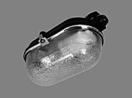  Модель ПСХ -60 | Предназначен для для освещения сырых, пыльных, производственных помещений, а также участков территории под навесами, в постройках хозяйственного типа и для общего или вспомогательного освещения помещений с обычными условиями.  Производство светильников ПСХ -60 Россия и СНГ  ГОСТ 15597-82.  Технические характеристики: | шт | 8
  Мощность потребляемая, Вт - 60
  Напряжение питания, В - 220
  Класс защиты от поражения эл. током по ГОСТ 12.2.007.0-75 - I
  Климатическое исполнение - У3
  Цоколь - Е27
  Степень защиты - IP54, полугерметичный
  Основание - карболитовое черного цвета
  Рассеиватель - силикатное стекло, рифленое
  Монтаж - настенный, потолочный
  Масса, кг - 1,2
 | Светильник «Стакан»  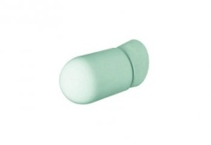  Модель НББ 64-60 | Предназначен для основного или вспомогательного освещения жилых и подсобных помещений.  Технические характеристики: | шт | 6
  Мощность потребляемая, Вт - 1х 60
  Напряжение питания, В - 220
  Класс защиты от поражения эл. током по
  ГОСТ 12.2.007.0-75 - I
  Климатическое исполнение - У3
  Цоколь - Е27
  Степень защиты - IP20
  Основание - наклонное, белое
  Рассеиватель - стекло, рифленое
  Монтаж - настенный
  Масса, кг - 0,8
 | Светильник  промышленный под лампу накаливания  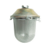  Модель  НСП 41-200 | Предназначен для общего или вспомогательного освещения производственных помещений.  Технические характеристики: | шт | 4
  Мощность потребляемая, Вт- 1х 200
  Напряжение питания, В - 220
  Габариты, мм - 130/170х280
  Климатическое исполнение - У3
  Патрон - Е27, керамический
  Степень защиты - IP65, герметичный
  Корпус - металл
  Рассеиватель - силикатное рифленое стекло
  Монтаж - на подвес
  Масса, кг - 2,2
 | Прожектор LED Navigator  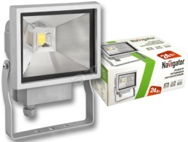  Модель NFL-06-24-4K-GR-SNR-LED. (код 94622) | Является энергоэффективной заменой галогенных прожекторов. Подходит как для внутреннего, так и для наружного использования. Светильник NFL-LED повторяет форму и размеры стандартных галогенных прожекторов. Дает мощный направленный свет. Цвет корпуса серый.  Технические характеристики: | шт | 2
  Мощность потребляемая, Вт - 24
  Напряжение питания, В - 230
  Цветовая температура, К - 4000
  Световой поток, лм - 2000
  Коэффициент цветопередачи - Ra75
  Коэффициент мощности, cos φ - >0,9
  Угол светового потока, град - 60
  Светоотдача, лм/Вт - 90
  Отражатель - симметричный
  Габариты, мм (LxBxH) - 85х180х230
  Срок службы светодиодов, часов - 40 000
  Степень защиты - IP65
  Гарантия, лет - 3
 | Прожектор светодиодный LED Navigator  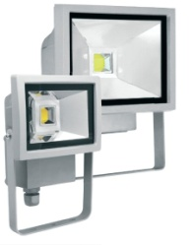  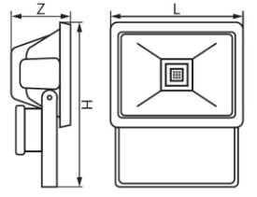  Модель NFL-SNR-LED. (код 946250) | Оснащен инфракрасным датчиком движения. Обладает степенью защиты от пыли и влаги IP44 и подходит как для внутреннего, так и для наружного использования. Дает мощный направленный свет, угол светового потока 60 градусов. Обладает высокой эффективностью, порядка 90лм/Вт. При этом коэффициент цветопередачи светильника обеспечивается на уровне Ra 75.  Датчик движения оснащен тремя регуляторами: регулятор расстояния срабатывания (SENS), регулятор времени включения (TIME) и регулятор порога внешней освещенности, при котором происходит срабатывание датчика (DAY LIGHT). Устанавливая промежуточные значения SENS, TIME и DAY LIGHT, можно подобрать необходимые условия срабатывания датчика.  Технические характеристики: | шт | 1
  Мощность потребляемая, Вт - 24
  Напряжение питания, В - 230
  Цветовая температура, К - 4000
  Световой поток, лм - 2000
  Коэффициент цветопередачи - Ra75
  Коэффициент мощности, cos φ - >0,9
  Угол светового потока, град - 60
  Светоотдача, лм/Вт - 83,3
  Отражатель - симметричный
  Габариты, мм (LxBxH) - 85х180х230
  Срок службы светодиодов, часов - 40 000
  Степень защиты - IP65
  Гарантия, лет - 3
 | Светодиодный прожектор  JazzWay  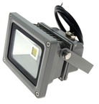  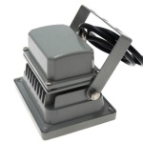  Серия JazzWay PFL-50W/CW/GR | Является энергосберегающей заменой для прожекторов ПО (с лампами накаливания) и ГО (с лампами МГЛ) с оптимальным соотношением цена/качество.  Применяется для освещения:  - фасадов зданий;  - памятников архитектуры;  - рекламных щитов.  Технические характеристики: | шт | 2
  Мощность потребляемая, Вт - 50
  Напряжение питания, В - 220±20%
  Цвет свечения - холодный белый
  Световой поток, лм - 4275
  Диапазон рабочих температур, °С - от -40 до +40
  Тип кривой силы света - Д
  Угол светового потока, град - 120
  Габариты, мм (LxBxH) - 180х240х290
  Класс электробезопасности - I
  Степень защиты - IP65
  Гарантия, лет - 2
 | Светодиодный прожектор  Модель NFL-P-2x30-4K-BL-TRI-LED | Являются энергоэффективной заменой галогенных прожекторов. Подходит как для внутреннего, так и для наружного использования. Предназначены для обустройства освещения во временных рабочих зонах, а также для строительно-ремонтных площадок.Оснащен раздвижным штативом регулируемым по кабелем питания с вилкой для удобства подключения. Корпус выполнен из ударопрочного АБС-пластика. Радиатор алюминиевый. Специальный матовый рассеиватель , закрывающий светодиоды, снижает уровень слепимости. Алюминиевый рефлектор создает мощный направленный свет.  Технические характеристики:  Мощность потребляемая, Вт - 2х30  Напряжение питания, В -165-265  Цветовая температура, К - 4000  Световой поток, лм - 2х2100  Коэффициент мощности, cos φ - >0,8  Коэффициент цветопередачи - Ra>75  Диапазон рабочих температур, °С - от -30 до +40  Светоотдача, лм/Вт - 70  Угол светового потока, град - 70  Габариты, мм (LxBxH) - 1000х1000х770-1500  Класс электробезопасности - I  Степень защиты - IP65  Гарантия, лет - 2 | шт | 4
 | Ртутная лампа  высокого давления  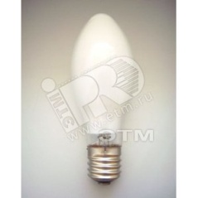  ДРЛ 125вт Е27 С  код товара 72410110  артикул расширенный: 381009218 |  | шт | 200
  Ед.измерения: шт
  Упаковки: 5 шт, 21 шт
  Сертификат: RU C-RU.ME15.B00007
  Технические характеристики:
  Мощность (Вт): 125
  Тип цоколя: E27
  Тип изделия: Лампа ртутная ДРЛ
  Диаметр, мм: 76
  Цветовая температура: 4000
  Цвет свечения: белый
  Покрытие колбы: люминофор
  Форма колбы: эллипсоидная
  Срок службы, ч: 10000
  Длина: 178 мм
 | Лампа светодиодная Leduro  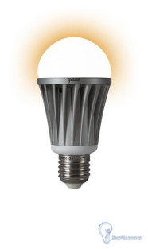  Код товара: 21159 |  | шт | 20
  Технические характеристики:
  Мощность (Вт): 12
  Тип цоколя: E27
  Тип изделия: Лампа светодиодная
  Тип колбы: А55
  Форма колбы: шарообразная
  Цветовая температура: 2700
  Цвет свечения: Мягкий теплый свет
  Угол освещения 270°
  Покрытие колбы: люминофор
  Аналог лампы накаливания - 100W
  Срок службы, ч: 40 000
  Гарантия - 3 года
 | Лампа светодиодная Classic Gauss  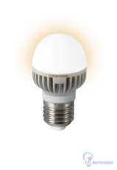  Код товара: НА105202107 |  | шт | 10
  Технические характеристики:
  Мощность (Вт): 7
  Тип цоколя: E27
  Тип изделия: Лампа светодиодная
  Тип колбы: Сlassic, прозрачная
  Форма колбы: шарообразная
  Цветовая температура: 2700
  Цвет свечения: Мягкий теплый свет
  Угол освещения - 270°
  Аналог лампы накаливания - 75W
  Срок службы, ч: 25 000
  Гарантия - 3 года
 | Лампа светодиодная Classic Gauss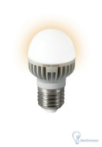 |  | шт | 50
  Технические характеристики:
  Мощность (Вт): 4
  Тип цоколя: E27
  Тип изделия: Лампа светодиодная
  Тип колбы: Сlassic, прозрачная
  Форма колбы: шарообразная
  Цветовая температура: 4200
  Цвет свечения: Мягкий теплый свет
  Яркость, лм - 320
  Аналог лампы накаливания - 60W
  Срок службы, ч: 50 000
  Гарантия - 3 года
 | Лампа светодиодная Classic Gauss  48 LED  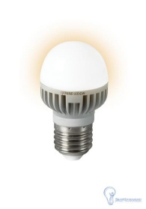 |  | шт | 30
  Технические характеристики:
  Мощность (Вт): 11
  Тип цоколя: E27
  Тип изделия: Лампа светодиодная
  Тип колбы: Сlassic, прозрачная
  Форма колбы: шарообразная
  Цветовая температура: 4200
  Цвет свечения: Мягкий теплый свет
  Яркость, лм - 900
  Аналог лампы накаливания - 150W
  Срок службы, ч: 40 000
  Гарантия - 3 года
 | Лампа люминесцентная  Т5 Sylvania8W G5  Код товара: F8W/33-640 |  | шт. | 40
  Технические характеристики:
  Мощность (Вт): 8
  Тип цоколя: G5
  Диаметр, мм - 16
  Тип изделия: Разрядная лампа низкого давления
  Наполнение стеклянной трубки: Инертным газом и небольшим кол-вом ртути
  Покрытие колбы: люминофор
  Цветовая температура: 4200
  Цвет свечения: Белый свет
  Покрытие колбы: люминофор
  Аналог лампы накаливания - 150W
  Срок службы, ч: 40 000
  Гарантия - 3 года
 | Лампа люминесцентная  Типа ЛБ-18 или эквивалент | Напряжение: 220В, 50 Гц  Мощность: 18 Вт  Световой поток 1060 лм  Габаритные размеры:  Диаметр - 27мм  Длина –604м  Цоколь G13 | шт. | 1000
 | Лампа люминесцентная  Типа ЛБ-36 или эквивалент | Напряжение: 220В, 50 Гц  Мощность: 36 Вт  Световой поток 2600 лм  Габаритные размеры:  Диаметр - 26мм  Длина – 1200м  Цоколь G13 | шт. | 1000
 | Лампа люминесцентная  Типа ЛБ-58 или эквивалент | Напряжение: 220В, 50 Гц  Мощность: 58Вт  Цветовая температура 6500 К  Световой поток 890 лм  Габаритные размеры:  Диаметр - 48мм  Длина – 98мм  Цоколь E27 | шт. | 200
 | Лампа накаливания  Типа Б230-60-4 или эквивалент | Напряжение: 220В, 50 Гц  Мощность: 60Вт  Габаритные размеры:  Диаметр - 50мм  Длина – 95м  Цоколь Е27  Световой поток 710 -935лм  Корпус: стеклянная колба, металлический цоколь | шт. | 1320
 | Лампа накаливания  Типа Б230-75-4 или эквивалент | Напряжение: 220В, 50 Гц  Мощность: 75Вт  Габаритные размеры:  Диаметр - 50м  Длина – 95м  Цоколь Е27  Световой поток 710 -935лм  Корпус: стеклянная колба, металлический цоколь | шт. | 1000
 | Лампа накаливания  Типа Б230-150-4 или эквивалент | Напряжение: 220В, 50 Гц  Мощность: 150Вт  Габаритные размеры:  Диаметр - 50мм  Длина – 95м  Цоколь Е27  Световой поток 710 -935лм  Корпус: стеклянная колба, металлический цоколь | шт. | 20
 | Лампа люминесцентная  Типа СDL865 или эквивалент | Напряжение: 220В,50 Гц  Мощность: 20Вт  Цоколь E27 | шт. | 500
 | Лампа  Типа ДРЛ 250В или эквивалент | Напряжение: 230В,50 Гц  Мощность: 250Вт  Габаритные размеры:  Цоколь Е40  Диаметр 91мм  Длина 228мм  Световой поток 13500лм | шт. | 50
 | Лампа  Типа ДРЛ 400В или эквивалент | Напряжение: 230В,50 Гц  Мощность:400Вт  Габаритные размеры:  Цоколь Е40  Диаметр 122мм  Длина 292мм  Световой поток 24000лм | шт. | 50
 | Лампа  Типа ДНаТ 250Вт или эквивалент | Напряжение: 230В,50 Гц  Мощность:250Вт  Цоколь Е40  Диаметр 48мм  Длина 250мм  Световой поток 27000лм | шт. | 50
 | Лампа  Типа ДНаТ 400Вт или эквивалент | Напряжение: 230В,50 Гц  Мощность:400Вт  Габаритные размеры:  Цоколь Е40  Диаметр 48мм  Длина 278мм  Световой поток 48000лм | шт. | 55
 | Лампа  малогабаритная  коммутаторная  Типа КМ24-35 или эквивалент | Напряжение: 24В  Мощность 35Вт  Световой поток 2.6лм  Длина 46мм  Диаметр 6,6мм | шт. | 1000
 | Лампа  малогабаритная коммутаторная  Типа КМ60-50 или эквивалент | Раб. напряжение: 60В  Ном.ток 50мА  Габаритные размеры:  Длина 46мм  Диаметр 6,6мм  Цоколь Т6.8 | шт. | 100
 | Лампа  малогабаритная  Типа Ц235-245-10 или эквивалент | Напряжение: 240В, 50Гц  Мощность:10Вт  Габаритные размеры:  Цоколь В15d/18  Диаметр25мм  Длина 79мм  Световой поток 52лм | шт. | 1000
 | Патрон  керамический | Е-27 ЦКБ-06 | шт. | 50
 | Электронный пускорегулирующий аппарат  Типа  ЭПРА Helvar ELRCTRONIC BALLAST EL3/4х18s T8 или эквивалент | 3*18 4*18  Напряжение 220-240В, 50-60 Гц | шт | 100
 | Лампа  люминесцентная  Типа LF-40 или эквивалент | Напряжение220В  Мощность 40Вт | шт | 920
 | Стартер | 4-80Вт, 220-240В | шт | 300
 | Светильник  потолочный с ПРА  Типа ARCTIC 236 модификация 3 или эквивалент | С металлическими защелками, крепление на металлические пластины или подвес на скобах. | шт | 100
 | Лампа газоразрядная натриевая высокого давления  Типа ДНаТ супер или эквивалент | Мощность 600Вт  Напряжение 220В  Цоколь Е40. | шт | 10
 | Лампа ртутная высокого давления  Типа ДРЛ1000 или эквивалент | Мощность1000Вт  Напряжение 220В  Цоколь Е40  Срок службы 18000ч  Климатическое исполнение У2  ГОСТ Р ИСО9001  ТУ 3467-001-999-81-859-2008 | шт | 25
 | Лампа накаливания местного освещения  Типа МО-36  или эквивалент | Мощность 60Вт.  Напряжение 36В.  Цоколь Е27,  ГОСТ Р ТСО 9001  Средний срок службы1000ч  Климатическое исполнение УХЛ2  Световой поток 950лм  Длина лаипы-98мм  Диаметр-50мм  Грушевидная форма  Прозрачная колба | шт | 35
 | Лампа накаливания общего назначения | Грушевидная форма  Прозрачная лампа  Номинальная мощность 60Вт  Номинальное напряжение 24В  Световой поток 200лм  Срок службы1000ч  Габаритные размеры:  Длина103мм  Диаметр 59мм  ЦокольЕ27 | шт | 30
 | Лампа накаливания общего назначения | Грушевидная форма  Прозрачная лампа  Мощность 60Вт  Напряжение 12В  Срок службы1000ч  Габаритные размеры:  Длина 98мм  Диаметр 55мм  Цоколь Е27 | шт | 20
 | Лампа энергосберегающая  Типа Т34U или эквивалент | Мощность 20Вт  Цветность 27000К (теплый свет)  Цоколь Е27  Напряжение 220-240В  Ток150mA  Световой поток 1200лм  Цвет колбы белый  Срок службы 8000ч  Форма лампы декоративная  Длина115мм  Диаметр45мм | шт | 20
 | Электролампа  Типа HPL-N или эквивалент | Мощность 250Вт  напряжение 220В  ЦокольЕ40 | шт | 8
 | Лампа накаливания | Мощность 40Вт  Напряжение 220В 50Гц | шт | 300
 | Светильник с газоразрядной лампой WARTA  Типа IP54 в сборе с ПРА ЖСПВ  или эквивалент | Напряжение 24В  Мощность 600Вт  L-231мм | шт | 10
 | Лампа прожекторная  Типа КГ220 1000-5 или эквивалент | Напряжение 220В  Мощность 1000Вт  L-190мм | шт | 10
 | Компактная люминесцентная лампа для светильника Дельта  Типа Osran DULUX D/E или эквивалент | Напряжение 220В  Мощность 13Вт  Световой поток 900лм  Цоколь G24g-1 | шт | 20
 | Лампа энергосберегающая  Типа Navigator NCL-SH-25-827 или эквивалент | Напряжение 220В  Мощность 25Вт  Цоколь Е27  Форма колбы полуспираль | шт | 200
Позиции 1-18. В соответствии с п. 12.2.2а ЕОСЗ ГК «Росатом», закупка эквивалентов заявленных светильников не предусмотрено, так как использование именно таких светильников предусмотрено технической эксплуатационной документацией.

Условия поставки:
Участник размещения заказа обязуется выполнить поставку товара в полном объеме и в сроки в соответствии с требованиями Заказчика.
Особые требования:
обязательное наличие сопроводительной документации (сертификаты соответствия, товарная накладная, товарно-транспортная накладная, счет-фактура);
светильники должны быть новыми, не бывшими в употреблении; не с хранения (не допускается поставка выставочных образцов, а также оборудования, собранного из восстановленных узлов и агрегатов), выпуска не ранее 2013 года;
другие дополнительные требования: качество поставляемого товара должно соответствовать действующим в России стандартам (ГОСТ), техническим условиям (ТУ) и подтверждаться сертификатом завода-изготовителя, который должен предоставляться при поставке товара; а также соответствовать иным требованиям (техническим, функциональным характеристикам, потребительским свойствам и качественным характеристикам).

